Перед тем, как делать какие-либо реализации, необходимо посмотреть, в каком виде представлены наши данные. В данном случае мы имеет матрицу данных X_data и вектор истинных значений цены y_data. Для самого простого анализа отобразим размерности данных:

import matplotlib
import seaborn as sns
import matplotlib.pyplot as plt
import numpy as np
import pandas as pd
TEXT_COLOR = 'black'
matplotlib.rcParams['figure.figsize'] = (15, 10)
matplotlib.rcParams['text.color'] = 'black'
matplotlib.rcParams['font.size'] = 14
matplotlib.rcParams['axes.labelcolor'] = TEXT_COLOR
matplotlib.rcParams['xtick.color'] = TEXT_COLOR
matplotlib.rcParams['ytick.color'] = TEXT_COLOR
RANDOM_STATE = 42
np.random.seed(RANDOM_STATE)
n_points = 100
real_W = [1, 0.7]
X_data = 4*np.sort(np.random.rand(n_points, 1), axis=0)+1
noize = 1*(np.random.rand(n_points, 1)-0.5)
y_data_true = real_W[0] + real_W[1]*X_data
y_data_noized = y_data_true + noize
y_data = y_data_noized[:, 0]
print(X_data.shape,y_data.shape)

Результат：

После того, как мы знаем размерности, можно отобразить несколько данных из набора:

print(X_data[:3])
print(y_data[:3])

Результат：
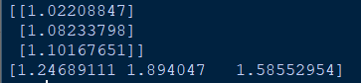

Для начала, нашей задачей является написать реализацию функции предсказания модели. Начнем мы со скалярного представления:

def predict_scalar_one(x, w0, w1):
y=w0+w1*x
return y
x=1
w0=2
w1=3
assert predict_scalar_one(x, w0, w1) == 5

Теперь воспользуемся данной реализацией, достанем из данных значение признака, предскажем значение на основе случайно выбранных весов и сравним с истинным.

data_index = 0
x = X_data[data_index, 0]
y_true = y_data[data_index]
# Зададим для примера следующие веса
w0 = 3
w1 = 0.2
y_pred_sc = predict_scalar_one(x, w0, w1)
print(f'y_pred_sc = predict_scalar({x}, {w0}, {w1}) = {y_pred_sc}')
print(f'y_true = {y_true}')

Результат：

Как видно, предсказанное значение далековато от истинного. Теперь попрактикуемся в векторизации для случаев, когда у нас не один признак, а много, то есть .
Напишите функцию предсказания для вектора признаков (одной записи в данных):
def predict_one(X, W):
X=np.concatenate((np.ones((1),int),X))
y=W@X
return y
# TEST
X = np.array([1, 2, 0])
# Веса модели [M+1]
W = np.array([3, 2, 1, 1])
y_pred = predict_one(X, W)
assert not isinstance(y_pred, (list, tuple, np.ndarray))
assert y_pred == 7
selected_W = np.array([w0, w1])
X = X_data[data_index]
y_pred_one = predict_one(X, selected_W)
print(f'y_pred = predict_one({X}, {selected_W}) = {y_pred_one}')

Результат：

Соответственно, проверка на равенство должна пройти:

assert y_pred_sc==y_pred_one

Мы рассмотрели случай, когда у нас всего одна запись в данных. Теперь сыграем серьезно - напишем функцию предсказания для набора данных:

def predict(X, W):
X=np.concatenate((np.ones((X.shape[0],1),int),X),axis=1)
y=X@W
return y
X = np.array([
[1, 2, 3],
[2, 3, 4],
[3, 4, 5]
])
W = np.array([3, 2, 1, 2])
y_pred = predict(X, W)
assert np.all(y_pred == np.array([13, 18, 23]))
assert len(y_pred.shape) == 1
assert y_pred.shape[0] == 3
data_len = 10
X = X_data[10:10+data_len]
y_true = y_data[10:10+data_len]
print(X)

Результат：
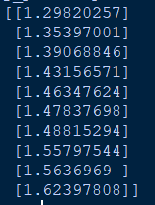

# Для случая нескольких записей при работе без матриц придется проходить
# циклом по каждой записи
y_pred_sc = []
for x in X:
y = predict_one(x, selected_W)
y_pred_sc.append(y)

y_pred_sc = np.array(y_pred_sc)
print(y_pred_sc)

Результат：

y_pred = predict(X, selected_W)
print(y_pred)
print(f'ys_pred == ys_pred_sc -> {np.all(y_pred_sc==y_pred)}')

Результат：

Одним из полезных способов анализа является визуализация предсказаний модели. Для нашего случая это можно сделать без каких-либо предобработок, так как количество признаков небольшое.

def plot_model(X, y_pred, y_true):
plt.scatter(X, y_data, label='Данные')
plt.plot(X, y_pred, 'k--', label='Предсказание модели')
plt.ylabel('$Y$')
plt.xlabel('$X$')
plt.grid()
plt.legend()
plt.show()
y_pred = predict(X_data, selected_W)
plot_model(X_data, y_pred, y_data)

Результат：
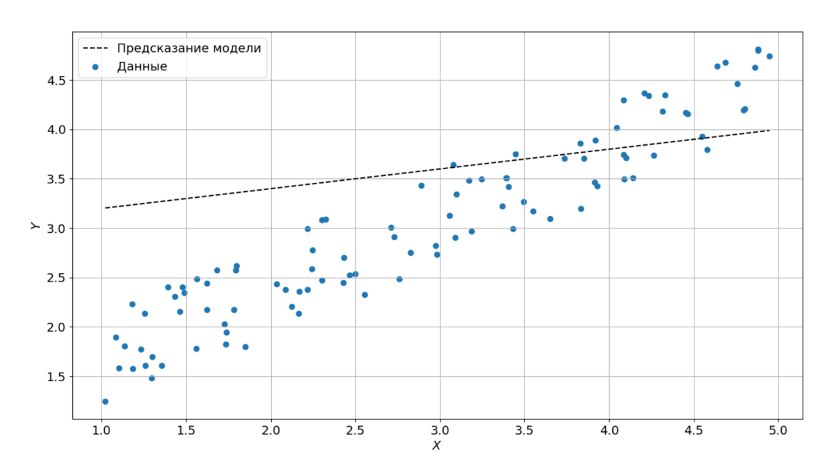

Пора перейти к реализации, давайте напишем функции для оценки предсказаний:

def rmse_score(y_true, y_pred):
'''
y_true - вектор истинных значений
y_pred - вектор предсказанных значений
'''
rmse_value=np.sqrt((np.sum((y_pred-y_true)**2))/y_pred.shape[0])
return rmse_value
def mae_score(y_true, y_pred):
'''
y_true - вектор истинных значений
y_pred - вектор предсказанных значений
'''
mae_value=np.sum(np.abs(y_pred-y_true))/y_pred.shape[0]
return mae_value
# TEST
y_true = np.array([0.5, 0.1, -0.4, 1.2])
y_pred = np.array([0.2, 0.0, -0.1, 3.1])
rmse_value = rmse_score(y_true, y_pred)
mae_value = mae_score(y_true, y_pred)
assert np.isclose(rmse_value, 0.974679)
assert np.isclose(mae_value, 0.65)

Для проверки оценим работу модели на всем наборе данных:

# Проверим ошибку на всем наборе данных
y_true = y_data
X = X_data
y_pred = predict(X, selected_W)
rmse_value = rmse_score(y_true, y_pred)
mae_value = mae_score(y_true, y_pred)
print(rmse_value, mae_value)

Результат：

def loss_function(y_true, y_pred):
'''
y_true - вектор истинных значений
y_pred - вектор предсказанных значений
'''
loss=np.sum((y_pred-y_true)**2)/y_pred.shape[0]/2
return loss
# TEST
y_true = np.array([0.5, 0.1, -0.4, 1.2])
y_pred = np.array([0.2, 0.0, -0.1, 3.1])
rmse_value = rmse_score(y_true, y_pred)
loss_value = loss_function(y_true, y_pred)
assert np.isclose(loss_value, rmse_value**2/2)

Соответственно, проверим наши данные:

# Вычислим показатель loss на наших данных
y_true = y_data
X = X_data
y_pred = predict(X, selected_W)
loss_value = loss_function(y_true, y_pred)
loss_value

Для понимания отобразим пространство весов (так как всего два параметра - мы можем это сделать!) и визуализируем поверхность функции потерь. Также отобразим точками положение в пространстве, которое соответсвует весам, по которым данные были построены (веса истинно зависимости данных), а также веса, которые были заданы случайно.
from matplotlib import cm
from mpl_toolkits.mplot3d import axes3d
side_sz = 300
w0_vals = np.linspace(0, 3.5, side_sz)
w1_vals = np.linspace(0, 1, side_sz)
X = X_data
y_true = y_data
Z_MAX = 0.6
losses = np.ndarray((side_sz, side_sz))
for j in range(len(w1_vals)):
w1 = w1_vals[j]
for i in range(len(w0_vals)):
w0 = w0_vals[i]

render_W = np.array([w0, w1])
y_pred = predict(X, render_W)

loss = loss_function(y_true, y_pred)
loss = np.clip(loss, 0, Z_MAX)
losses[j, i] = loss
y_pred = predict(X, np.array(real_W))
real_point_loss = loss_function(y_true, y_pred)
y_pred = predict(X, selected_W)
current_point_loss = loss_function(y_true, y_pred)
fig = plt.figure(figsize=[15,15])
views = [
# Subplot code, (around X, around Z)
(221, (60, -60)),
(222, (0, -5)),
(223, (0, -90)),
]
ww0, ww1 = np.meshgrid(w0_vals, w1_vals)
for view in views:
ax = fig.add_subplot(view[0], projection='3d')
ax.plot_wireframe(
ww0,
ww1,
losses,
color='lightblue',
rstride=8,
cstride=8,
label='Loss',
cmap=cm.coolwarm,
)
ax.scatter(
xs = [real_W[0]],
ys = [real_W[1]],
zs = [real_point_loss],
color='r',
label='Best $W$',
s=100
)

ax.scatter(
xs = [selected_W[0]],
ys = [selected_W[1]],
zs = [current_point_loss],
color='g',
label='Current $W$',
s=100
)
ax.view_init(*view[1])

font = {
'color': 'black',
'weight': 'bold',
'size': 24,
}
ax.set_xlabel('$w_0$', fontdict=font)
ax.set_ylabel('$w_1$', fontdict=font)
ax.set_zlabel('J($W$)', fontdict=font)
# ax.tick_params(axis='x', colors='black')
# ax.tick_params(axis='y', colors='black')
# ax.tick_params(axis='z', colors='black')
plt.legend()
plt.tight_layout()
plt.show()

Результат：

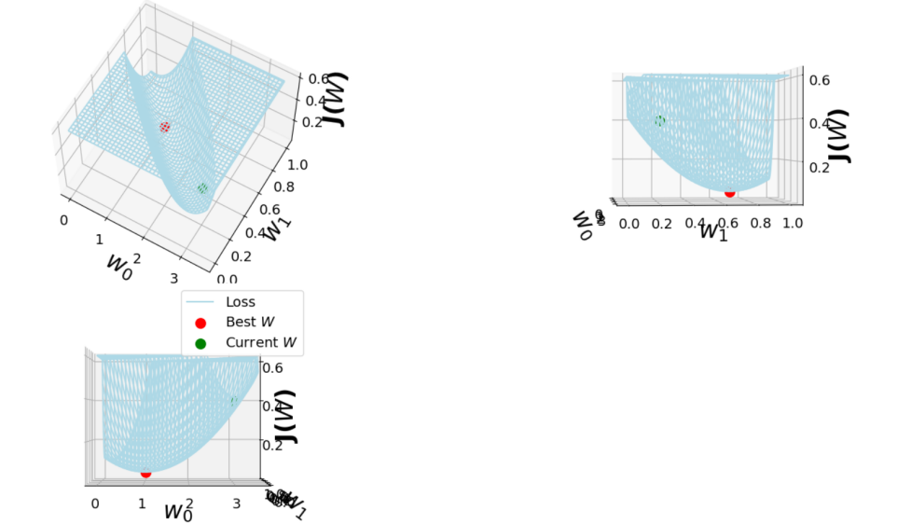
Давайте теперь для упрощения глянем на двумерный график, если 3D был сложен для понимания:

w1 = np.linspace(0, 1, 100)
w0 = real_W[0]
X = X_data
y_true = y_data
losses = []
for w1_val in w1:
render_W = np.array([w0, w1_val])
y_pred = predict(X, render_W)
loss = loss_function(y_true, y_pred)
# loss = np.clip(loss, 0, Z_MAX)
losses.append(loss)
losses = np.array(losses)
plt.plot(w1, losses)
# Render best point
y_pred = predict(X, np.array([w0, real_W[1]]))
best_loss = loss_function(y_true, y_pred)
plt.scatter([real_W[1]], [best_loss], color='r', s=100, label='Best $w_1$')
# Render selected point
y_pred = predict(X, np.array([w0, selected_W[1]]))
selected_loss = loss_function(y_true, y_pred)
plt.scatter([selected_W[1]], [selected_loss], color='g', s=100, label='Best $w_1$')
plt.grid(True)
plt.legend()
plt.xlabel('$w_1$')
plt.ylabel('$J(W)$')
plt.show()

Результат：
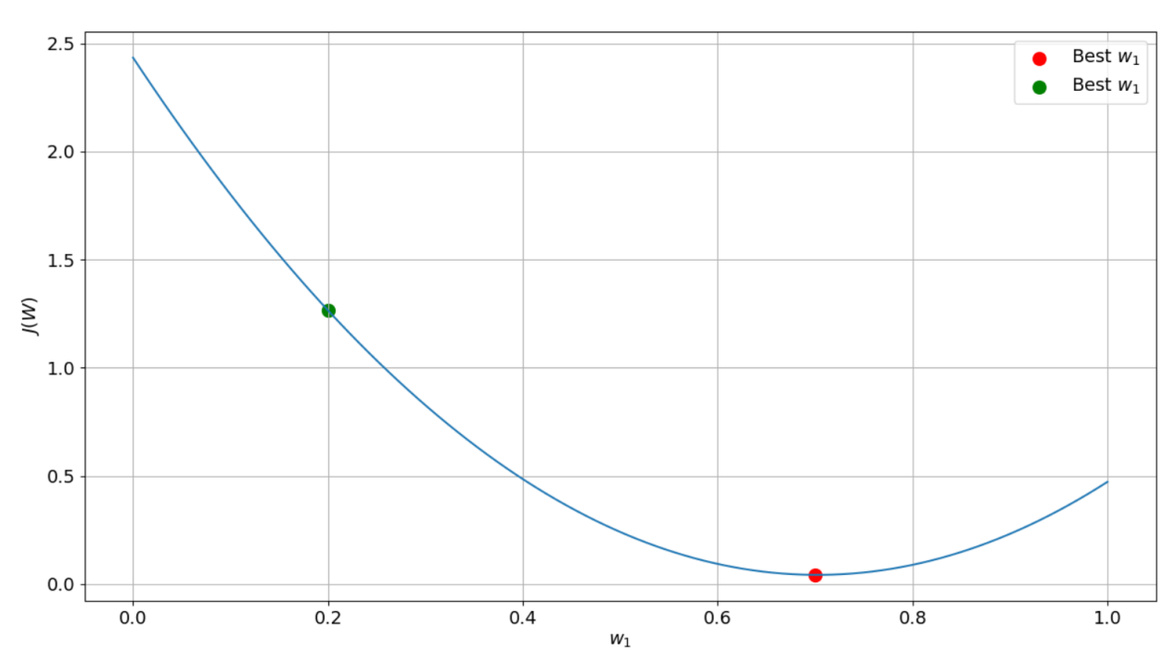

Для примера возьмем функцию y=0.5x² и точку x=1:

x = np.linspace(-3, 3, 100)
y = 0.5*x**2
x_grad = np.linspace(0, 2, 100)
y_grad = x_grad-0.5
plt.plot(x, y, 'b')
plt.plot(x_grad, y_grad, 'g--')
plt.scatter([1], [0.5], s=100)
plt.grid(True)
plt.show()

Результат：
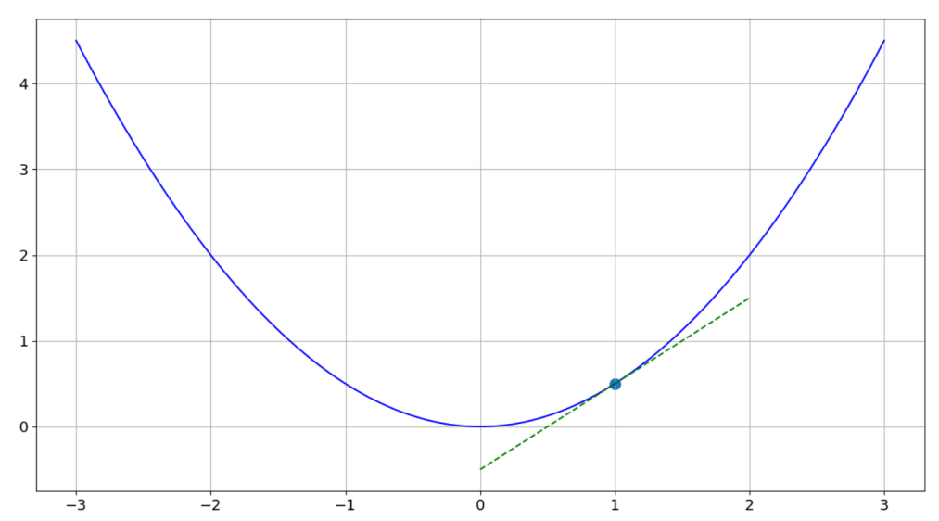

Для практики реализуем функции вычисления производных для каждого веса по отдельности:

def loss_function_deriv_w0(X, W, y_true):
X1=np.concatenate((np.ones((X.shape[0],1),int),X),axis=1)
loss_deriv_w0=np.sum(X1@W-y_true)/y_true.shape[0]
return loss_deriv_w0
def loss_function_deriv_w1(X, W, y_true):
X1=np.concatenate((np.ones((X.shape[0],1),int),X),axis=1)
loss_deriv_w1=np.sum((X1@W-y_true)@X)/y_true.shape[0]
return loss_deriv_w1
# TEST
X = np.array([
[1],
[4],
])
W = np.array([1, 2])
y_true = np.array([1, 3])
dJ_w0 = loss_function_deriv_w0(X, W, y_true)
dJ_w1 = loss_function_deriv_w1(X, W, y_true)
assert dJ_w1 == 13
assert dJ_w0 == 4
y_true = y_data
X = X_data
dJ_w0 = loss_function_deriv_w0(X, selected_W, y_true)
dJ_w1 = loss_function_deriv_w1(X, selected_W, y_true)
print(dJ_w1,dJ_w0)

Результат：

После чего, выполним алгоритм поиска на нескольких итерациях, попутно собирая значения функции потерь, чтобы отобразить:

for i_iter in range(n_iterations):
dJ_w0 = loss_function_deriv_w0(X, new_W, y_true)
dJ_w1 = loss_function_deriv_w1(X, new_W, y_true)
new1=new_W[0]-dJ_w0*lr
new2=new_W[1]-dJ_w1*lr
new_W=[new1,new2]
y_pred = predict(X, new_W)
loss = loss_function(y_true, y_pred)
loss_history.append(loss)
assert np.all(np.isclose(new_W, np.array([0.76555, 0.77251])))

Теперь напишем функцию отображения истории обучения:

def show_loss(loss_history):
plt.plot(loss_history)
plt.grid()
plt.title('Loss history')
plt.xlabel('Iteration')
plt.ylabel('$J(X)$')
plt.show()
show_loss(loss_history)
print(new_W)

Результат：
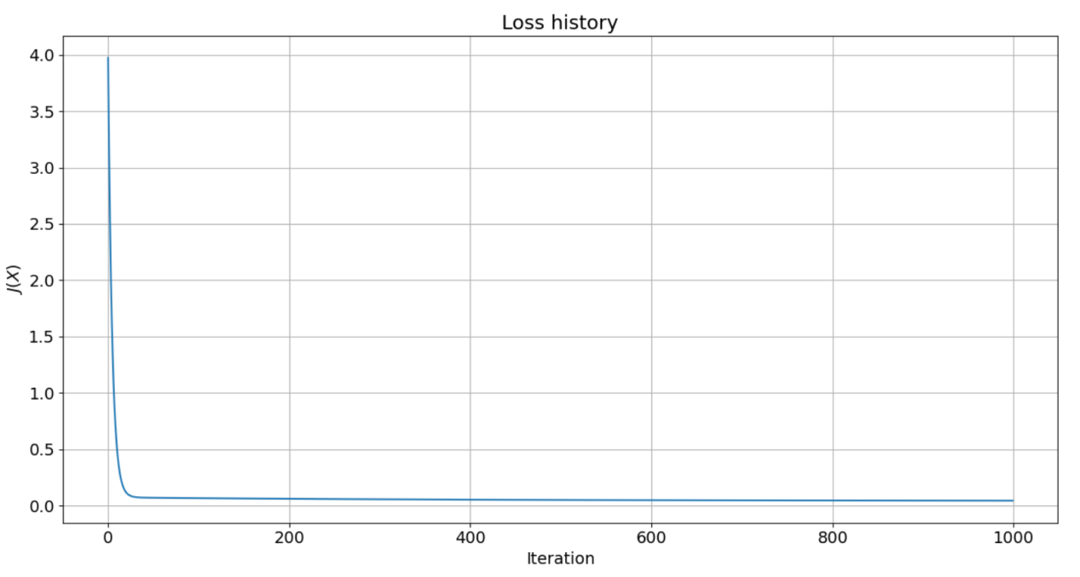
Новые веса уже ближе располагаются к тем весам, по которым построены данные - отлично! Значит алгоритм работает! Осталось отобразить предсказания модели и проверить метрики, чтобы окончательно убедиться:

y_pred = predict(X, new_W)
plot_model(X_data, y_pred, y_data)
rmse_value = rmse_score(y_true, y_pred)
rmse_value

Результат：
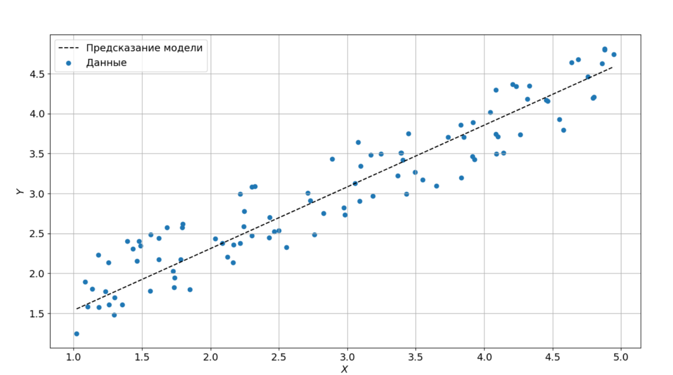
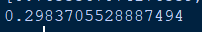

Первым способом является отображение распределения отклонений:

y_residuals = y_true-y_pred
sns.distplot(y_residuals, bins=15)
plt.yticks([])
plt.grid(True)
plt.xlabel('Отклонения')
plt.show()

Результат：
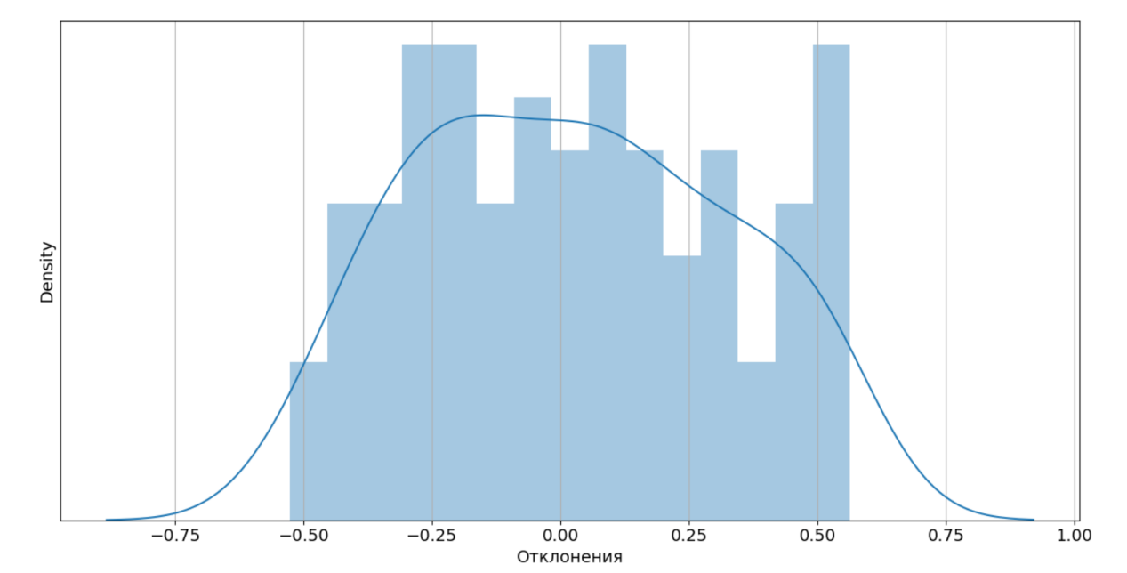

Для сравнения проверим картину со случайными весами:

y_residuals = y_true-predict(X, selected_W)
sns.distplot(y_residuals, bins=15)
plt.yticks([])
plt.grid(True)
plt.show()
Результат：
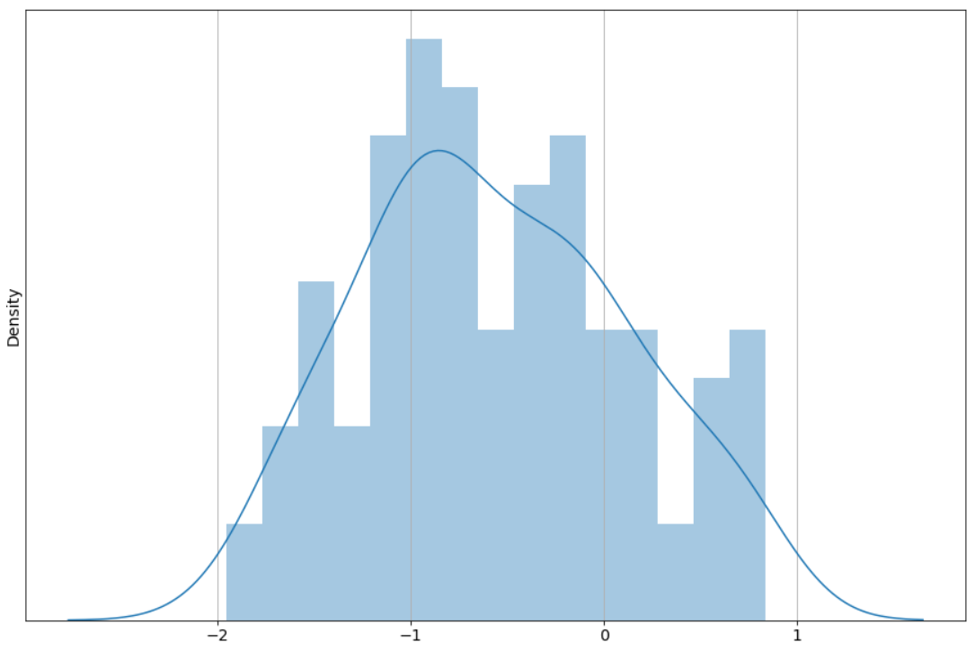

В данном случае характер распределения данных все еще похож на нормальный (из-за того, что данных всего 100 записей), но среднее уже смещено относительно нуля. Это объясняет точечный график отклонений:

_, ax = plt.subplots(1, 2, sharey=True, figsize=[20, 10])
y_pred = predict(X, new_W)
ax[0].scatter(X, y_true-y_pred)
ax[0].grid(True)
ax[0].set_title('Trained weights')
ax[0].set_xlabel('$X$')
ax[0].set_ylabel('Отклонения')
y_pred = predict(X, selected_W)
ax[1].scatter(X, y_true-y_pred)
ax[1].grid(True)
ax[1].set_title('Random weights')
ax[1].set_xlabel('$X$')
plt.show()
Результат：
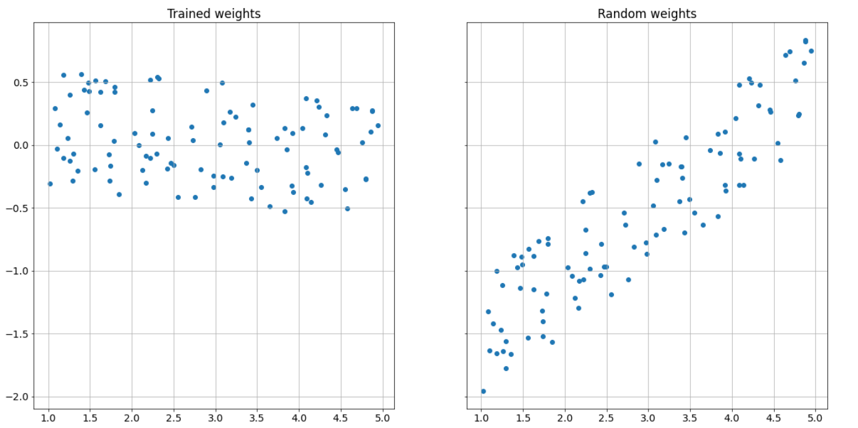

Второй способ визуализации также является очень интуитивным, это график предсказанных значений от истинных:

_, ax = plt.subplots(1, 2, sharey=True, figsize=[20,
y_diag = np.sort(
y_pred = predict(X, new_W)
ax[0].plot(y_diag, y_diag)
ax[0].scatter(y_pred, y_true)
ax[0].grid(True)
ax[0].set_title('Trained weights')
ax[0].set_ylabel('Истинные значения')
ax[0].set_xlabel('
y_pred = predict(X, selected_W)
ax[1].plot(y_diag, y_diag)
ax[1].scatter(y_pred, y_true)
ax[1].grid(True)
ax[1].set_title('Random weights')
ax[1].set_xlabel('
plt.show()

Результат：
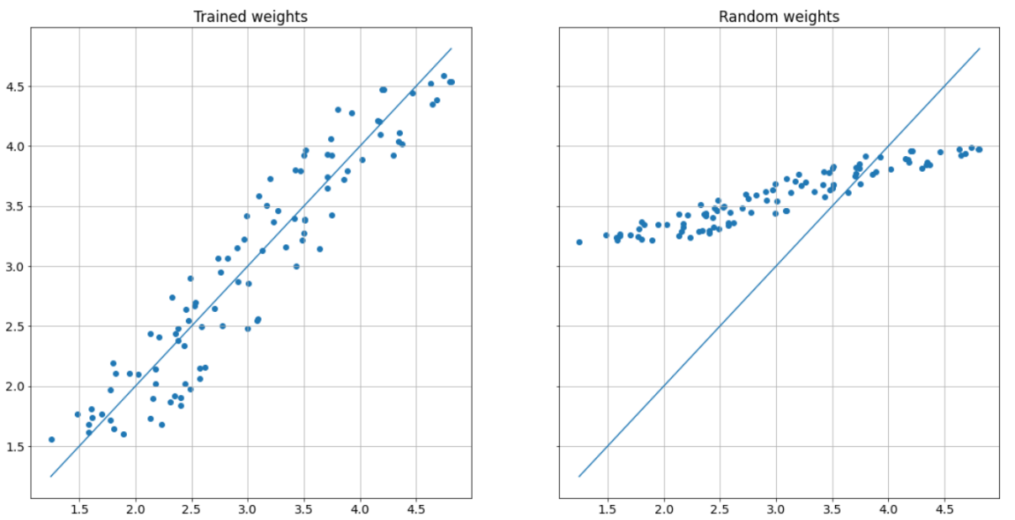

def loss_function_deriv(X, W, y_true):
# TODO - код вектора производных (градиента)
return loss_deriv
# TEST
X = np.array([
[1, 3],
[4, 2],
])
W = np.array([1, 1, 2])
y_true = np.array([1, 3])
dJ = loss_function_deriv(X, W, y_true)
dJ_true = np.array([6.5, 15.5, 16.5])
assert np.all(dJ == dJ_true)
assert np.all(dJ.shape == dJ_true.shape)

Также, для удобства напишем функцию обучения модели:

def fit_model(lr, n_iter, X, y):
new_W = np.zeros(X.shape[1]+1)
loss_history = []
print(f'Data shape: {X.shape}')
print(f'Start weights: {new_W}')

for i_iter in range(n_iter):
# TODO - добавьте код обновления весов и вычисления предсказаний
loss = loss_function(y, y_pred)
loss_history.append(loss)
print(f'Result weights: {new_W}')
return new_W, loss_history
new_W, loss_history = fit_model(
lr=0.01,
n_iter=1000,
X=X_data,
y=y_data
)
# TEST
assert np.all(np.isclose(new_W, np.array([0.76555, 0.77251])))

Результат：
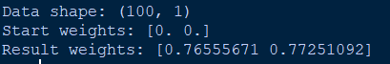

Задание
Изучите, как влияет значение lr на скорость сходимости - проверьте значения: [1, 0.1, 0.01, 0.001, 1e-4], отобразите графики функции потерь и предсказания модели, сделайте выводы.

# TODO - обучите модели при разных коэффициентах обучения
# и отобразите графики истории
for lr1 in np.array([0.1, 0.01, 0.001, 0.0001]):
new_W, loss_history = fit_model(
lr=lr1,
n_iter=1000,
X=X_data,
y=y_data
)
plt.plot(loss_history)
plt.grid()
plt.legend(['0.1','0.01','0.001','0.0001'])
plt.title('Loss history')
plt.xlabel('Iteration')
plt.ylabel('$J(X)$')
plt.show()
for lr1 in np.array([0.1,0.01,0.001,0.0001]):
new_W, loss_history = fit_model(
lr=lr1,
n_iter=1000,
X=X_data,
y=y_data
)
y_diag = np.sort(y_data)
y_pred = predict(X, new_W)
plt.plot(y_diag, y_diag)
plt.scatter(y_data, y_pred)
plt.legend(['0.1','0.01','0.001','0.0001'])
plt.title('Trained weights')
plt.grid()
plt.show()

Результат：
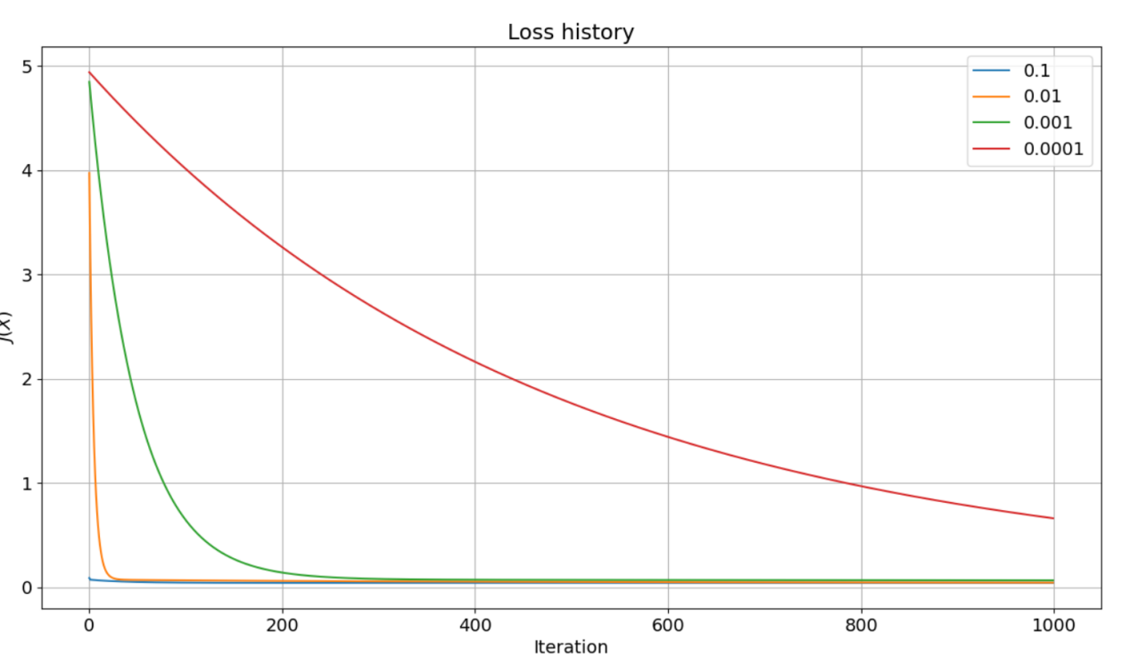
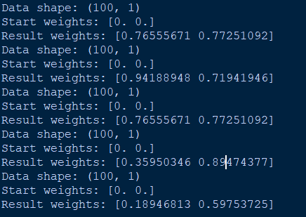

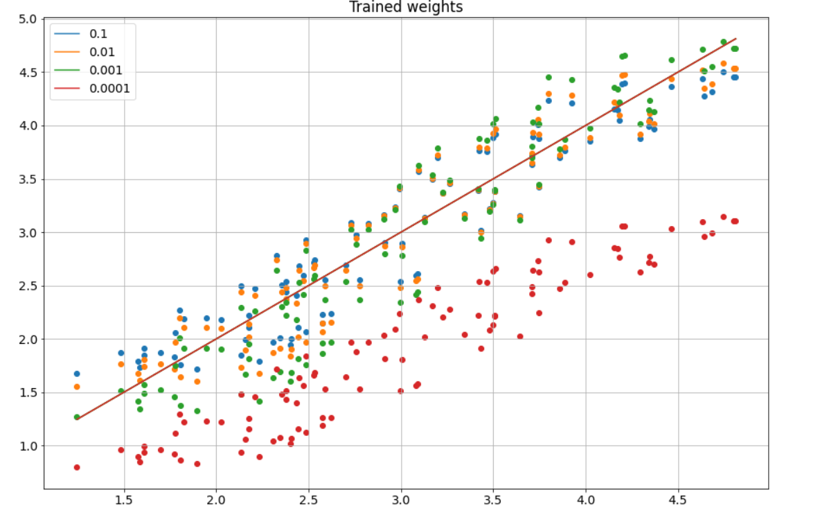

n_points = 50
real_W = [1, 4, -2]
X_data = 3*np.sort(np.random.rand(n_points, 1), axis=0)
noize = 2*(np.random.rand(n_points, 1)-0.5)
y_data_true = real_W[0] + real_W[1]*X_data + real_W[2]*X_data**2
y_data_noized = y_data_true + noize
y_data = y_data_noized[:, 0]
X_render = np.linspace(X_data.min(), X_data.max(), 100)
y_render = real_W[0] + real_W[1]*X_render + real_W[2]*X_render**2
plt.scatter(X_data, y_data_noized, label='Данные')
plt.plot(X_render, y_render, 'k--', label='Истинная зависимость')
plt.ylabel('$Y$')
plt.xlabel('$X$')
plt.grid()
plt.legend()
plt.show()

Результат：
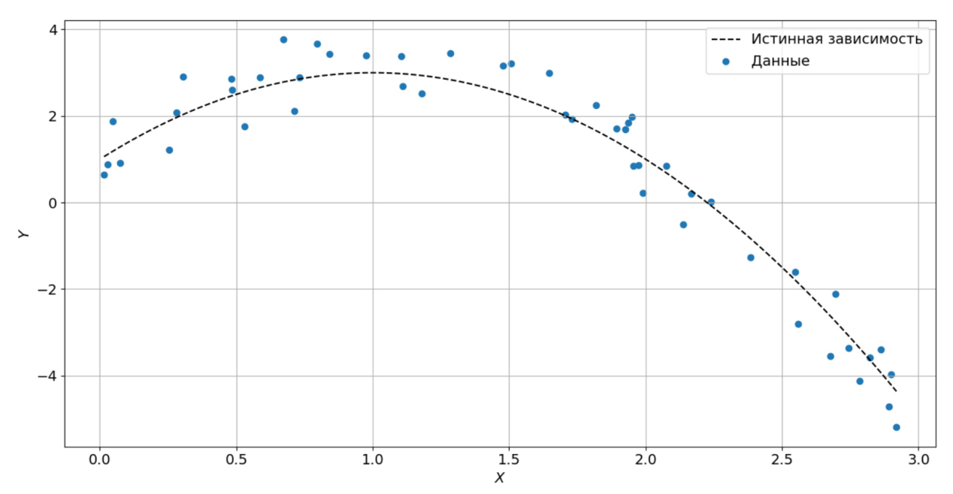

def generate_polynomial_features(X, degree):
X_poly=X
for i in range (degree-1):
X_poly=np.concatenate((X_poly,X**(i+2)),axis=1)
return X_poly
# TEST
X = np.array([
[1],
[2],
[3],
])
X_poly = generate_polynomial_features(X, degree=2)
assert np.all(X_poly == np.array([[1, 1], [2, 4], [3, 9]]))
X_poly = generate_polynomial_features(X_data, degree=2)
selected_W = np.array([1.1, 1.2, 1.3])
X = generate_polynomial_features(X_data, degree=2)
y_true = y_data
y_pred = predict(X, selected_W)
y_pred.shape, y_pred.shape[0] == X_data.shape[0]
rmse_value = rmse_score(y_true, y_pred)
print(rmse_value)
plot_model(X_data, y_pred, y_data)
Результат：
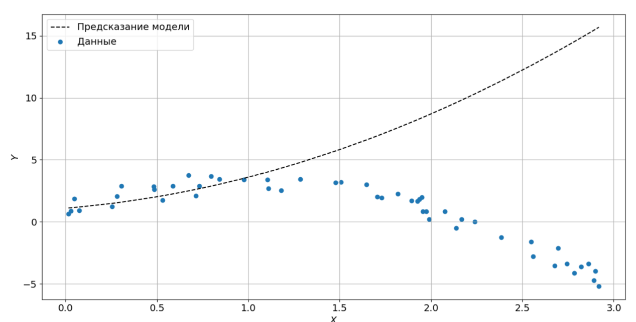

new_W, loss_history = fit_model(
lr=0.01,
n_iter=2000,
X=X,
y=y_data
)
show_loss(loss_history)
Результат：
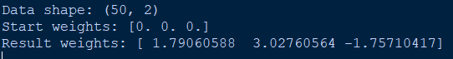
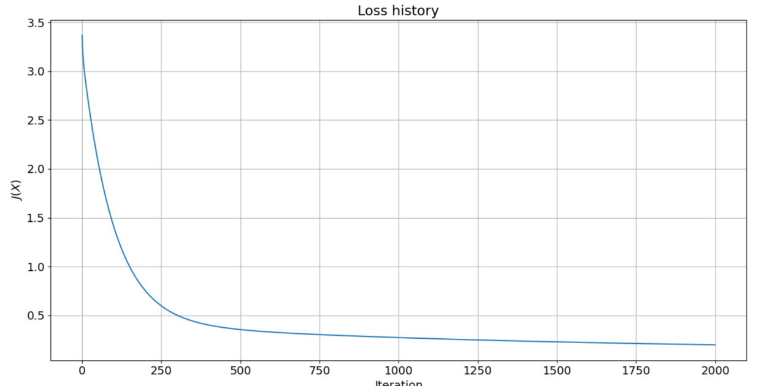

y_pred = predict(X, new_W)
plot_model(X_data, y_pred, y_true)
rmse_score(y_true, y_pred)
Результат：
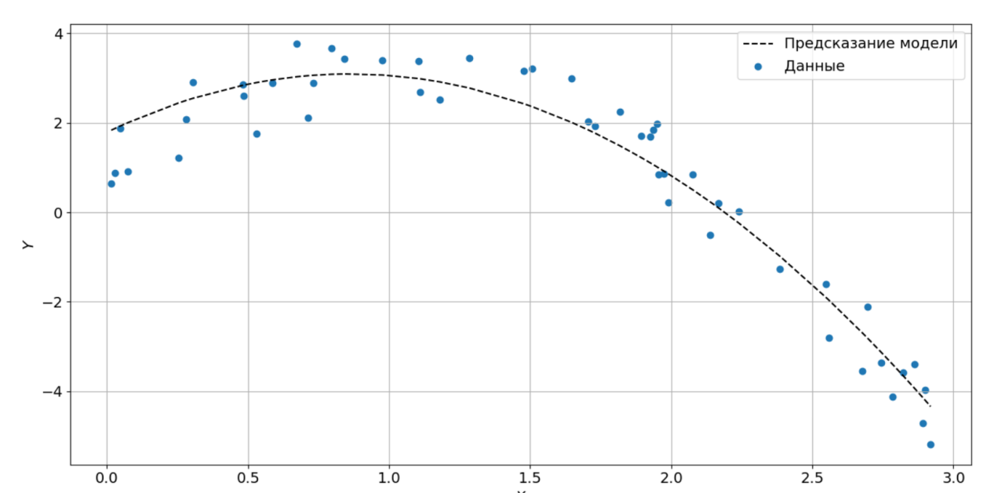

DEGREE=1
X = generate_polynomial_features(X_data, degree=DEGREE)
y_true = y_data

new_W, loss_history = fit_model(
lr=0.01,
n_iter=2000,
X=X,
y=y_data
)

y_pred = predict(X, new_W)
plot_model(X_data, y_pred, y_data)

Результат：
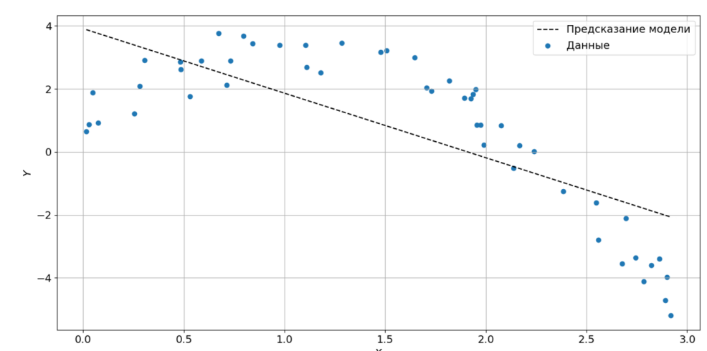
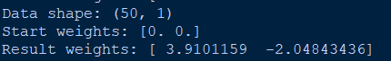

show_loss(loss_history)

Результат：
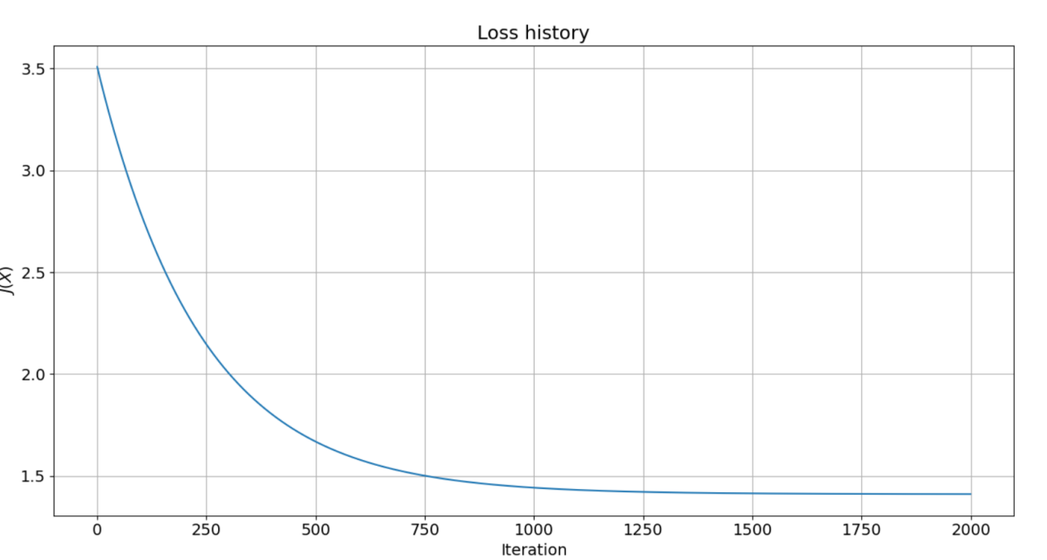

def r2_score(y_true, y_pred):
# TODO - код расчета R-squared
y_sr=sum(y_true)/len(y_true)
SStot=sum((y_true-y_sr)**2)
SSres=sum((y_true-y_pred)**2)
r2_value=1-(SSres/SStot)
return r2_value
# TEST
y_true = np.array([0.5, 0.1, -0.4, 1.2])
y_pred = np.array([0.2, 0.0, -0.1, 3.1])
r2_value = r2_score(y_true, y_pred)
assert np.isclose(r2_value, -1.773722)
y_true = y_data
y_pred = predict(X, new_W)
r2_value = r2_score(y_true, y_pred)
r2_value, r2_value > 0
DEGREE=2
X = generate_polynomial_features(X_data, degree=DEGREE)
y_true = y_data

new_W, loss_history = fit_model(
lr=0.01,
n_iter=3000,
X=X,
y=y_data
)
y_true = y_data
y_pred = predict(X, new_W)
r2_value = r2_score(y_true, y_pred)
print(r2_value, r2_value > 0)

Результат：

Случай overfit является обратным к underfit, когда модель является слишком сложной (комплексной), нежели требуется для описания данных. Для разбора такого случая воспользуемся моделью десятого порядка для данных, которые имеют зависимость второго порядка.

DEGREE=25
X = generate_polynomial_features(X_data, degree=DEGREE)
y = y_data
def fit_model_least_square(X, y):
coef_, _residues, rank_, singular_ = np.linalg.lstsq(X, y)
coef_ = np.insert(coef_, 0, 0)
new_W = np.array(coef_)
return new_W
new_W = fit_model_least_square(X, y)
y_pred = predict(X, new_W)
plot_model(X_data, y_pred, y_data)
rmse_score(y_true, y_pred), r2_score(y_true, y_pred)

Результат：
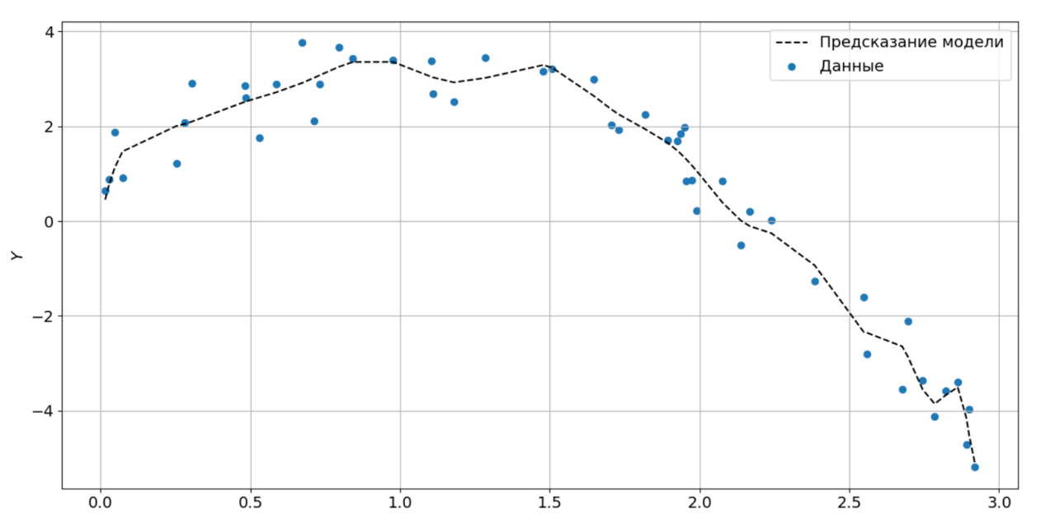

Один из простых методов для определения overfit является подход hold-out, при котором происходит разделение всей выборки на обучающую и тестовую выборки в соотношении 70/30 или 80/20 (чем больше данных в целом, тем меньше может быть процент тестовой выборки). Таким образом модель учится на обучающей выборке, а тестовая используется лишь для оценки показателей метрик.

X_train = X_data[train_indexes]
y_train = y_data[train_indexes]
X_test = X_data[test_indexes]
y_test = y_data[test_indexes]
X_train = generate_polynomial_features(X_train, degree=DEGREE)
X_test = generate_polynomial_features(X_test, degree=DEGREE)
new_W = fit_model_least_square(X_train, y_train)
y_pred = predict(X_test, new_W)
test_mse = rmse_score(y_test, y_pred)
test_r2 = r2_score(y_test, y_pred)
y_pred = predict(X_train, new_W)
train_mse = rmse_score(y_train, y_pred)
train_r2 = r2_score(y_train, y_pred)
print(f'Train MSE: {train_mse} / R2: {train_r2}')
print(f'Test MSE: {test_mse} / R2: {test_r2}')

Результат：

Как видим, явным признаком ситуации overfit является сильная разница в показаниях метрик обучащей и тестовой выборке.

X_min = X_data[:,0].min()
X_max = X_data[:,0].max()
X_render = np.linspace(X_min, X_max, 100).reshape(-1, 1)
# Добавим генерацию полиномиальных признаков
X_render = generate_polynomial_features(X_render, DEGREE)
y_render = predict(X_render, new_W)
plt.scatter(X_train[:,0], y_train, color='blue', label='Данные (обучение)')
plt.scatter(X_test[:,0], y_test, color='red', label='Данные (тест)')
plt.plot(X_render[:,0], y_render, 'k--', label='Предсказание модели')
plt.ylabel('$Y$')
plt.xlabel('$X$')
plt.grid()
plt.legend()
plt.show()

Результат：
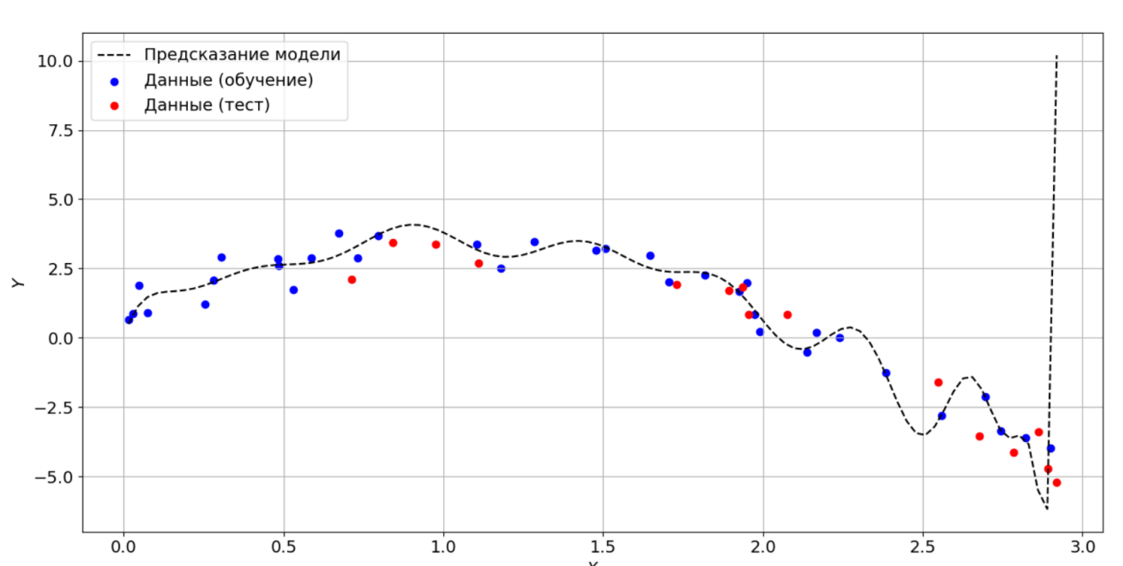

Теперь давайте возьмем наши данные, которые имеют полиномиальную зависимость и попробуем описать ее полиномом 7-го порядка:

DEGREE=7
X_poly = generate_polynomial_features(X_data, degree=DEGREE)
X = X_poly
y_true = y_data
new_W, loss_history = fit_model(
lr=0.01,
n_iter=2000,
X=X,
y=y_true
)
start_W = np.zeros(DEGREE+1)
dJ = loss_function_deriv(X, start_W, y_true)
print(dJ)

new_W, loss_history = fit_model(
lr=1e-6,
n_iter=2000,
X=X,
y=y_true
)
y_pred = predict(X, new_W)
plot_model(X_data, y_pred, y_data)

Результат：
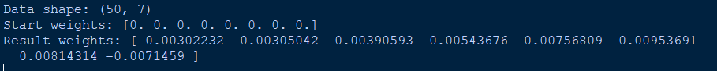

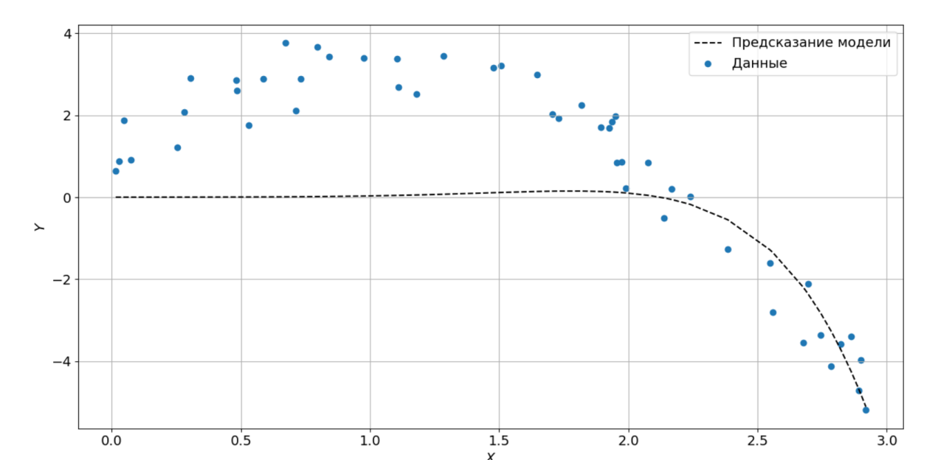

Принцип нормализации основывается на формуле:

def standardize_features_scale(X):
X_mean=np.mean(X,axis=0)
X_std=np.std(X,axis=0)
X_scaled=(X-X_mean)/X_std
return X_scaled
# TEST
X = np.arange(2, 10).reshape(4, 2)

X_scaled = standardize_features_scale(X)

# Cтандартизированные данные должны иметь нулевое среднее и единичное стандартное отклонение
assert np.all(np.isclose(X_scaled.mean(axis=0), 0))
assert np.all(np.isclose(X_scaled.std(axis=0), 1))

assert np.all(
np.isclose(
X_scaled,
np.array([[-1.34164079, -1.34164079],
[-0.4472136 , -0.4472136 ],
[ 0.4472136 , 0.4472136 ],
[ 1.34164079, 1.34164079]])
)
)

Посмотрим на значения производных при использовании стандартизованных признаков:

dJ = loss_function_deriv(X_poly_scaled, start_W, y_true)
print(dJ)

Результат：

При корректной стандартизации вычисление производных должно показать значения в одном порядковом диапазоне (единицы). Это означает, что во время обучения некоторые признаки не будут так сильно влиять на изменение весов. Все веса будут обновляться равномерно.

new_W, loss_history = fit_model(
lr=0.01,
n_iter=2000,
X=X_poly_scaled,
y=y_true
)
y_pred = predict(X_poly_scaled, new_W)
plot_model(X_data, y_pred, y_data)
r2_score(y_true, y_pred)

Результат：

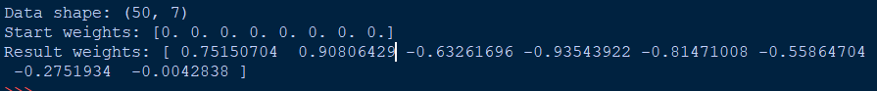
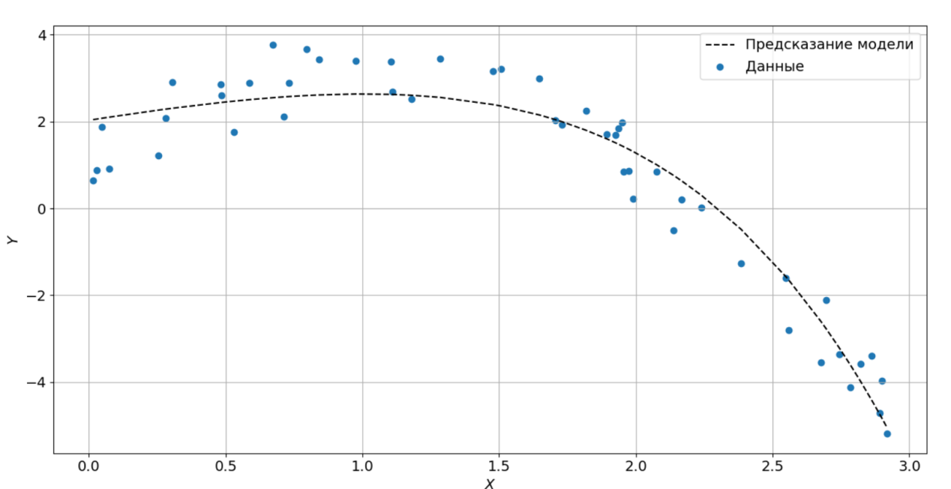

Задание
Реализуйте и проверьте работоспособность стандартизации минмакс:

def minmax_feature_scale(X):
X_min=np.min(X,axis=0)
X_max=np.max(X,axis=0)
X_scaled=(X-X_min)/(X_max-X_min)
return X_scaled
# TEST
X = np.arange(2, 10).reshape(4,2)
X_scaled = minmax_feature_scale(X)
assert np.all(
np.isclose(
X_scaled,
np.array([[0. , 0. ],
[0.33333333, 0.33333333],
[0.66666667, 0.66666667],
[1. , 1. ]])
)
)
X_poly_scaled = minmax_feature_scale(X_poly)
y_true = y_data
start_W = np.zeros(DEGREE+1)
dJ = loss_function_deriv(X_poly_scaled, start_W, y_true)
print(dJ)
new_W, loss_history = fit_model(
lr=0.01,
n_iter=2000,
X=X_poly_scaled,
y=y_true
)
y_pred = predict(X_poly_scaled, new_W)
plot_model(X_data, y_pred, y_data)
r2_score(y_true, y_pred)

Результат：
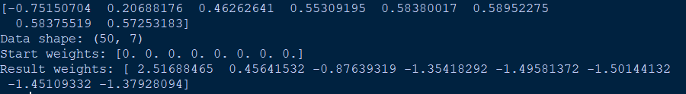
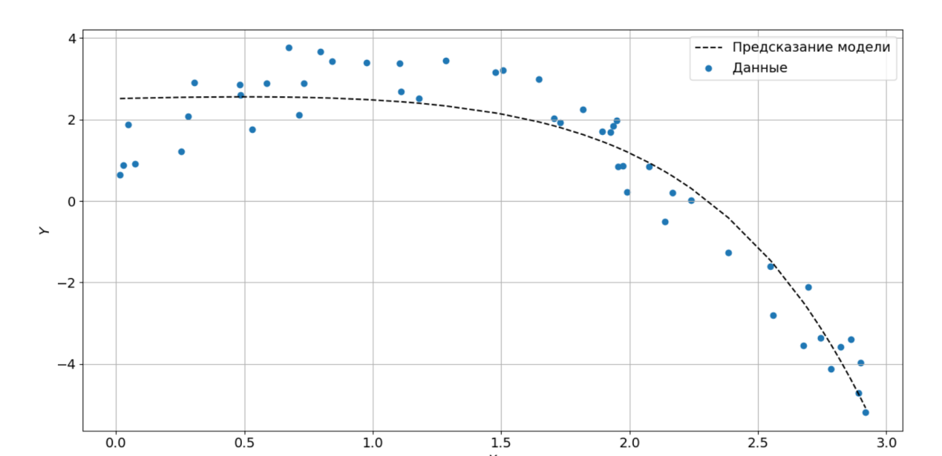

Попробуем представить пример таких данных:

W = [2, 20]
X = np.random.uniform(low=0, high=[40, 1], size=(15, 2))
X[:, 0] = X[:, 0].astype(int)
y_true = np.clip(X.dot(W)+np.random.randn(15)*3, 0, 100)
df = pd.DataFrame(X[:,:2], columns=['tasks_completed', 'class_attended_rate'])
df['grade'] = y_true
print(df)
y_pred = X.dot(W)
r2_score(y_true, y_pred)
X_scaled = standardize_features_scale(X)
new_W, _ = fit_model(
lr=0.01,
n_iter=3000,
X=X_scaled,
y=y_true
)
y_pred = predict(X_scaled, new_W)
new_W, r2_score(y_true, y_pred)

Результат：
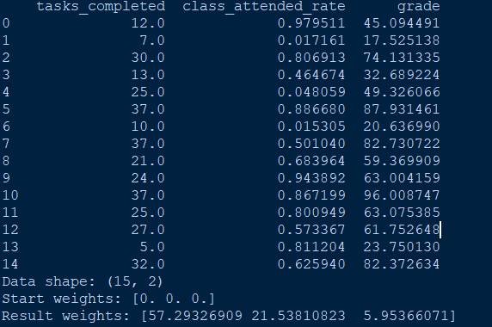

Выводы - задание
Почему лучше использовать большое количество данных?
Большое количество данных дает возможность отследить зависимость в целом, а не делать выводы по отдельно взятым точкам, ведь среди них могут оказаться выбросы, отклонения и т.п.
Что такое обучение модели и зачем это нужно?
Обучение - процесс изменения параметров (весов) модели. Это необходимо, чтобы в дальнейшем при использовании программы спрогнозировать величину зависимой переменной от независимых.
Что лучше визуальная оценка работы системы или численная? Почему?
Визуальная оценка работы системы более понятна для восприятия человеком, однако, восприятие человека может быть искажено и численная система оценки с использованием различных метрик будет точнее и предпочтительнее в использовании.
В чём заключается задача оптимизации? Почему оптимизация нужна?
Задача оптимизации - поиск экстремума (оптимума) по определенному критерию (например, функция потерь). Задача оптимизации заключается в изменении весов модели для улучшения предсказаний.
Что за функция потерь и что она теряет? Может быть вообще эта функция только усложняет жизнь?
Функция потерь J отражает насколько хорошо модель предсказывает. Для обучения модели линейной регрессии функцию потерь стараются минимизировать. По сути, функция потерь обозначает разницу между спрогнозированными и желаемыми результатами, соответственно, для лучшей настройки необходимо ее минимизировать.
Что такое градиентный спуск и градиентный подъём? Существует ли градиентное плато?
Градиентный спуск - алгоритм оптимизации, применяемый в случаях, когда нужно найти минимум функции (в данном случае - функции потерь). Градиентый подъем используется для поиска максимума функции. Градиентное плато существует, когда значение целевой функции не меняется.
Какие эффекты могут произойти при работе с данными? Как их вовремя распознать? А нужно ли их распознавать, может и так сойдёт?
Эффект Underfit - эффект, когда сложность модели меньше, чем требуемая для описания данных. Эффект Overfit - эффект, когда сложность модели больше, чем требуемая для описания данных. Для определения underfit служит R2 метрика, для определения Overfit - подход hold-out. Необходимо определять эти эффекты, так как их появление может служить причиной плохой работы модели.

Вопросики!
Что такое зависимость в данных?
Зависимость данных это изменение величины некоторой зависимой переменной от величины независимой переменной по определенной закономерности, которую можно найти аналитически.
Как можно описать линейный характер распределения данных?
Линейный характер распределения данных можно описать функцией y=kx+b
Что такое задача определения регрессии?
Задача определения регрессии - определение аналитического описания (формулы) зависимости зависимой переменной y от независимых переменных x
Что такое модель в машинном обучении?
В машинном обучении модель - более общее понятие функции/алгоритма. Модель описывает зависимость данных.
Что такое обучение модели и зачем это нужно?
Обучение модели это процесс изменения весов модели для того, чтобы добиться наилучшего качества работы системы.
Опишите процесс работы с данными и моделью, начиная от получения данных и заканчивая получением предсказания.
- Получение данных, обработка данных
- Выделение зависимых и независимых переменных
- Нормализация признаков
- Выбор модели обучения
- Введение метрик
- Выбор метода оптимизации
- Обучение модели
- Оценка с помощью метрик
Почему вес важен в машинном обучении?
Веса в машинном обучении применяются для определения важности признаков друг относительно друга.
Какие метрики работают по правилу “меньше значение метрики - лучше модель работает”?
метрики MSE, RMSE, MAE
В каком случае лучше применять метрику квадратичного отклонения?
Квадратичное отклонение возводит значения ошибок в квадрат, поэтому сильнее реагирует на большие ошибки, так что его лучше применять в случае, когда большие ошибки нежелательны. Малые отклонения, возведенные в квадрат, наоборот становятся еще меньше.
В чём заключается задача оптимизации?
Задача оптимизации заключается в поиске экстремума (оптимума) по определенному критерию
Что такое “определение градиента”?
Определение градиента это определение направления самого быстрого возрастания (убывания) какого либо параметра
Опишите что происходит при градиентном расхождении?
Градиентное расхождение возникает, когда имеется слишком большое значение градиента. Например, когда при поиске минимального значения мы пытаемся двигаться к уменьшению функции, а из-за большого значения градиента наше перемещения наоборот увеличивает значение функции.
Опишите эффект underfit? Приведите пример
Эффект underfit возникает, когда сложность модели меньше, чем требуется для описания данных. Например, когда зависимость второго порядка пытаемся описать моделью первого порядка.
В чём особенности метрики R2?
Метрика R2 имеет верхний предел 1.0, который достигается в случае, если отклонения предсказаний всегда равны нулю.
Приведите пример эффекта overfit?
Эффект overfit возникает, когда сложность модели больше, чем нужно. Примером может являться ситуация, когда для описания зависимости 1 порядка используется модель 10 порядка.

